河北鑫环通变压器制造有限公司

年产节能型立体卷铁心和非晶合金铁心配电变压器10000台（套）项目

竣工环境保护验收监测报告

建设单位：河北鑫环通变压器制造有限公司

编制单位：保定市新澜环保技术咨询有限公司

2017 年 11 月

建设单位：河北鑫环通变压器制造有限公司
法 人 代 表：孙小程

编制单位：保定市新澜环保技术咨询有限公司
法 人 代 表：高占义
项目负责人：李娅

建设单位：河北鑫环通变压器制造有限公司 编制单位：保定市新澜环保技术咨询有限公司
电话：0312-7182963 电话：0312-5900395
传真：0312-7182951 传真：
邮编：072153 邮编：071000
地址：保定市满城区大赛村东北侧 地址：保定市竞秀区锦绣街火炬产业园4-2-2

目 录
1 验收项目概况 1
2验收依据 2
2.1建设项目环境保护相关法律、法规、规章和规范 2
2.2建设项目竣工环境保护验收技术规范 3
2.3建设项目环境影响报告表及审批部门审批决定 3
2.4主要污染物总量审批文件 3
2.5环境保护部门其他审批文件等 3
3工程建设情况 3
3.1地理位置及平面布置 3
3.2建设内容 4
3.3主要原辅材料及燃料 7
3.4水源及水平衡 7
3.5生产工艺 7
3.6项目变动情况 8
4环境保护设施 8
4.1污染物治理设施 9
4.2其他环保设施 10
5建设项目环境影响报告表的主要结论及审批部门审批决定 11
5.1建设项目环境影响报告表的主要结论及建议 11
5.2审批部门审批决定 12
6验收执行标准 13
7验收监测内容 14
8质量保证及质量控制 14
8.1监测分析方法 14
8.2监测仪器 14
8.3人员资质 15
8.4 噪声监测分析过程中的质量保证和质量控制 15
9验收监测结果 15
9.1生产工况 15
9.2环境保护调试效果 15
10验收监测结论 16
11建设项目环境保护“三同时”竣工验收登记表 17

1 验收项目概况
建设项目名称 | 年产节能型立体卷铁心和非晶合金铁心配电变压器10000台（套）项目
建设单位名称 | 河北鑫环通变压器制造有限公司
建设项目地点 | 保定市满城区大赛村东北侧、107国道南侧
建设项目性质 | 新建√ 改扩建 技改 迁建 （划√）
立项过程 | 满城区发展改革局——保满发改备字[2017]31号
环评报告表编制单位及完成时间 | 聊城大学  2017年9月 | 环评审批部门 | 保定市满城区环境保护局
审批时间及审批文号 | 2017年10月12日  满环表[2017]027号 | 开工日期 | 2016年4月
竣工时间 | 2016年9月 | 调试时间 | 2016年12月
申领排污许可证情况 | 无
验收工作由来 | 项目主体工程竣工后，根据《建设项目环境保护管理条例》要求，企业对建设项目进行自主验收，委托保定市新澜环保技术咨询有限公司编制竣工环境保护验收监测报告。
验收工作的组织与启动时间 | 组织单位：河北鑫环通变压器制造有限公司  启动时间：2017年10月25日
验收范围与内容 | - 环境影响报告表及其批复文件规定的与项目有关的各项环境保护设施，包括为防治污染和保护环境所建成或配备的工程、设备、装置和监测手段，各项生态保护设施。  - 环境影响报告表及其批复文件和有关项目设计文件规定应采取的其他各项环境保护措施。  - 与项目有关的各项环境保护设施、环境保护措施运行效果。
验收监测方案及其编制时间 | 1、编制时间：2017年10月27日  2、监测方案内容：  监测项目：噪声。  监测点位：在南、西、北厂界离主要噪声最近处各设一个监测点位，共3个监测点位。  监测频次：监测2天，每天昼、夜间各一次。  监测方法：按《工业企业厂界环境噪声排放标准》（GB12348-2008）规定进行。
现场验收监测时间 | 2017年11月3日~2017年11月4日
验收监测报  告形成过程 | 启动—自查—编制监测方案—实时监测与核查—编制验收监测报告

2验收依据

2.1建设项目环境保护相关法律、法规、规章和规范
2.1.1法律法规
（1）《中华人民共和国环境保护法》（2014年4月24日）；
（2）《中华人民共和国环境影响评价法》（2016年7月2日修订）；
（3）《中华人民共和国清洁生产促进法》（2013年1月1日）；
（4）《中华人民共和国循环经济促进法》（2009年1月1日）；
（5）《中华人民共和国大气污染防治法》（2015年8月29日修订）；
（6）《中华人民共和国固体废物污染防治法》（2015年4月24日修订）；
（7）《中华人民共和国水污染防治法》（2008年2月28日修订）；
（8）《中华人民共和国噪声污染防治法》（1996年10月29日）；
（9）《建设项目环境保护管理条例》国务院682号令（2017年10月1日）；
（10）《国务院关于印发水污染防治行动计划的通知》（国发[2015]17号）（2015年4月16日）；
（11）《国务院关于印发大气污染防治行动计划的通知》（国发[2013]37号）（2013年9月10日）；
（12）《建设项目主要污染物排放总量指标审核及管理暂行办法》（环发[2014]197 号）；
（13）《关于落实大气污染防治行动计划严格环境影响评价准入的通知》（环办 [2014]30 号）；
（14）关于印发《京津冀及周边地区落实大气污染防治行动计划实施细则》的通知（环发[2013]第104号）；
（15）关于颁布《河北省水功能区划》的通知（冀水资[2004]第42号）；
（16）《河北省建筑施工扬尘防治强化措施18条》（2016年12月16日）；
（17）《河北省大气污染防治行动计划实施方案》（2013年9月6日）；
（18）《河北省水污染防治工作方案》（2015年）；
（19）保定市人民政府《关于实施环境综合整治改善大气环境质量的实施意见》；
（20）《保定市大气污染防治总体工作方案》、《保定市大气污染治理十项攻坚措施》（2013年9月14日）；
（21）《保定市水污染防治专项2015实施方案》（2015年11月）。
2.1.2技术规范
《一般工业固体废物贮存、处置场污染控制标准》（GB18599-2001）及其修改单。

2.2建设项目竣工环境保护验收技术规范
（1）《建设项目竣工环境保护验收管理办法》（2002年2月1日）；
（2）《关于规范建设单位自主开展建设项目竣工环境保护验收的通知（征求意见稿）》（环办环评函[2017]1235号）（2017年8月3日）；
（3）《建设项目竣工环境保护验收技术指南 污染影响类（征求意见稿）》（环办环评函[2017]1529号（2017年9月29日）。

2.3建设项目环境影响报告表及审批部门审批决定
- 聊城大学《年产节能型立体卷铁心和非晶合金铁心配电变压器10000台（套）项目环境影响报告表》（2017年9月）
- 保定市满城区环境保护局关于《年产节能型立体卷铁心和非晶合金铁心配电变压器10000台（套）项目环境影响报告表》的审批意见（满环表[2017]027号）

2.4主要污染物总量审批文件

主要污染物总量审批文件为：保定市满城区环境保护局关于《年产节能型立体卷铁心和非晶合金铁心配电变压器10000台（套）项目环境影响报告表》的审批意见（满环表[2017]027号）

2.5环境保护部门其他审批文件等
无。

3工程建设情况

3.1地理位置及平面布置
- 地理位置
满城区地处河北省中部，华北平原西部，太行山东麓，地理坐标东经114°56′-115°32′，北纬38°43′-39°67′。县境东连保定市和徐水县，西和顺平县交界，南与清苑县毗邻，北同易县接壤。县城位于县域中部，东南距保定市20km，西南距石家庄市120km，东北距北京市140km。
项目地点位于保定市满城区大赛村东北侧、107国道南侧保定冀开电力器材有限公司厂区内西南角。本项目东、北侧均为保定冀开电力器材有限公司，南侧隔路为农田，西侧为农田。项目中心地理坐标为东经115°18′13.83″，北纬
38°47′20.90″。距离项目最近的敏感点为西侧52m处的大赛村。地理位置图见附图1，周边关系图见附图2。
- 平面布置
本项目位于保定冀开电力器材有限公司厂区西南角，项目租赁保定冀开电力器材有限公司1座钢结构车间进行生产，内设生产区、库房，库房位于车间西北侧，其他区域为生产区。平面布置图见附图2。
本项目所有设备均位于车间内。

3.2建设内容
（1）项目产品及设计规模
本项目主要生产节能型立体卷铁心和非晶合金贴心配电变压器，设计产能见表3-1。
表3-1 项目设计产能一览表
序号 | 产品名称 | 设计产能（台/套）
1 | 节能型立体卷铁心配电变压器 | 5000
2 | 非晶合金贴心配电变压器 | 5000
合计 |  | 10000
- 工程内容
项目总投资383.9395万元，总建筑面积4077m²，设1座钢结构车间进行生产，内设生产区、库房。

表3-2 环评及批复阶段建设内容与实际建设内容一览表
建设内容 | 环评及批复阶段建设内容 |  |  | 实际建设内容 |  |  | 落实  情况 | 备注
构筑物 | 生产车间3915m²、库房162m²，总建筑面积4077m² |  |  | 生产车间3915m²、库房162m²，总建筑面积4077m² |  |  | 一致
生产产品及产品规模 | 节能型立体卷铁心配电变压器5000台（套） |  |  | 节能型立体卷铁心配电变压器5000台（套） |  |  | 一致
生产产品及产品规模 | 非晶合金贴心配电变压器5000台（套） |  |  | 非晶合金贴心配电变压器5000台（套） |  |  | 一致
生产设备 | 设备名称 | 型号 | 数量（台/套） | 设备名称 | 型号 | 数量（台/套）
生产设备 | 真空干燥罐 | 4000*2000*2000mm | 1 | 真空干燥罐 | 4000*2000*2000mm | 1 | 一致
生产设备 | 复合式热风循环干燥箱 | HR-2200 | 1 | 复合式热风循环干燥箱 | HR-2200 | 1 | 一致
生产设备 | 复合式热风循环干燥箱 | HR-1800 | 1 | 复合式热风循环干燥箱 | HR-1800 | 1 | 一致
生产设备 | 电热鼓风干燥箱 | UB-4 | 3 | 电热鼓风干燥箱 | UB | 3 | 一致
生产设备 | 非晶装配台 | FQZ-3T | 4 | 非晶装配台 | FQZ-3T | 4 | 一致
生产设备 | 箔式绕线机 | BRJ-1100-1 | 2 | 箔式绕线机 | BRJ-1100-1 | 2 | 一致
生产设备 | 箔式绕线机 | BRJ600-1 | 1 | 箔式绕线机 | BRJ600-1 | 1 | 一致
生产设备 | 高压自动绕线机 | GZR-800-1 | 6 | 高压自动绕线机 | GZR-800-1 | 4 | 减少2台 | 能够满足生产产能需求
 |  |  |  |  | GZR-700-1 | 2 | 新增2台 | 能够满足生产产能需求
生产设备 | 立体卷芯变压器绕线机 | RX-5 | 5 | 立体卷芯变压器绕线机 | RX-5 | 5 | 一致
生产设备 | 立体三角绕线机 | SJR-2 | 1 | 立体三角绕线机 | SJR-2 | 1 | 一致
生产设备 | 变频调速绕线机 | BGR-4 | 4 | 变频调速绕线机 | BGR-4 | 2 | 减少2台 | 能够满足生产产能需求，另2台不再建设
生产设备 | 变频调速绕线机 | BGR-3 | 2 | 变频调速绕线机 | BGR-3 | 2 | 一致
生产设备 | 电动单梁起重机 | LD5t-26mh=9mm | 2 | 电动单梁起重机 | LD5t-26mh=9mm | 2 | 一致
生产设备 | 电动单梁起重机 | LD10t-26mh=9mm | 1 | 电动单梁起重机 | LD10t-26mh=9mm | 1 | 一致
生产设备 | 电动单梁起重机 | LD16t-26mh=9mm | 1 | 电动单梁起重机 | LD16t-26mh=9mm | 1 | 一致
生产设备 | 机械剪板机 | Q11-3×1300 | 1 | 机械剪板机 | Q11-3×1300 | 1 | 一致
生产设备 | 螺杆式空气压缩机 | CMN22A | 1 | 螺杆式空气压缩机 | CMN22A | 1 | 一致
生产设备 | 空压机储气罐 | MD1511041A1-137 | 1 | 空压机储气罐 | MD1511041A1-137 | 1 | 一致
生产设备 | 空压机储气罐 | MD1511041A1-136 | 1 | 空压机储气罐 | MD1511041A1-136 | 1 | 一致
生产设备 | 多工位母线机 | DGWMX-503E-3-S | 1 | 多工位母线机 | DGWMX-503E-3-S | 1 | 一致
生产设备 | 冷冻式干燥机 | ZH-25BC | 1 | 冷冻式干燥机 |  |  | 不再建设 | 现有设备能够满足生产产能需求，此设备不再建设
生产设备 | ZY系列高效真空滤油机 | ZY-50 | 1 | ZY系列高效真空滤油机 | ZY-50 | 1 | 一致
生产设备 | LY板框压力式滤油机 | LY-50 | 1 | LY板框压力式滤油机 | LY-50 | 1 | 一致
生产设备 | 折边机 | ZBJ-700 | 1 | 折边机 | ZBJ-700 | 1 | 一致
生产设备 | 对焊机 | UN-2 | 1 | 对焊机 | UN-2 | 1 | 一致
生产设备 | 蓄电池平衡重式叉车 | CPD30 | 1 | 蓄电池平衡重式叉车 | CPD30 | 1 | 一致
生产设备 | 充电机 | D80V/70A | 1 | 充电机 | D80V/70A | 1 | 一致
生产设备 | 真空设备 | TVC-2400F | 1 | 真空设备 | TVC-2400F | 1 | 一致
生产设备 | 真空干燥罐 | 4700*3000*3000mm | 1 |  |  |  | 不再建设 | 现有设备能够满足生产产能需求，此设备不再建设
生产设备 | 箔线机 | BGJ600-1 | 1 |  |  |  | 不再建设 | 现有设备能够满足生产产能需求，此设备不再建设
生产设备 | 真空滤油机 | DZ1-150A | 1 |  |  |  | 不再建设 | 现有设备能够满足生产产能需求，此设备不再建设
生产设备 |  |  |  | 铜焊机 |  | 1 | 新增 | 满足生产需要，不影响生产产能
辅助试  验设备 |  |  |  | 变压器试验台 | HYCJD-100 | 1 | 新增 | 为检验产品合格，新增试验设备，提高生产效率
辅助试  验设备 |  |  |  | 冲击电压发生器 | HYCJ-400KV | 1 | 新增 | 为检验产品合格，新增试验设备，提高生产效率
辅助试  验设备 |  |  |  | 工频实验变压器 | TDW-50/50 | 1 | 新增 | 为检验产品合格，新增试验设备，提高生产效率
辅助试  验设备 | 合计 |  | 51 |  |  | 49

3.3主要原辅材料及燃料
项目原辅材料和能源消耗情况见表3-3。
表3-3 项目原辅材料及能源消耗一览表
序号 | 名称 |  | 单位 | 设计年消耗量 | 调试期间消耗量 | 来源
1 | 原辅材料 | 立体卷铁心 | t | 1500 | 75 | 当地购买
2 | 原辅材料 | 非晶合金铁心 | t | 2000 | 100 | 当地购买
3 | 原辅材料 | 铜线 | t | 1560 | 78 | 当地购买
4 | 原辅材料 | 绝缘纸板 | t | 50 | 2.5 | 当地购买
5 | 原辅材料 | 油箱 | 个 | 10000 | 500 | 当地购买
6 | 原辅材料 | 变压器油 | t | 1000 | 50 | 当地购买
7 | 能源 | 电 | 万kwh | 200 | 10 | 附近变电站
8 | 能源 | 水 | t | 750 | 37.5 | 自备井

3.4水源及水平衡
项目用水由厂区自备井提供。项目用水主要为生活用水，用水量为2.5m³/d（750m³/a）。
项目废水全部为生活污水，产生量为2m³/d（600m³/a），全部进入防渗化粪池，定期清运作农肥。
水量平衡见图3-1。
日常生活
2
新鲜水
进入防渗化粪池定期清运作农肥
2.5
0.5
图3-1 水量平衡图 单位：m³/d

3.5生产工艺
项目生产工艺流程见图3-2。

N
非晶合金铁心或卷铁心
铜线绕制
线圈
器身
变压器油
油箱
外部绝缘件及保护配件等
成品
库房
总装配
试验
器身装配
干燥
图例：
N-噪声
S-固废
N
真空处理
N、S

N

图3-2 项目生产工艺流程及排污节点图
工艺流程简述：
本项目购入成品非晶合金铁心、立体卷铁心、油箱，不涉及铁心、油箱制造工序。根据不同要求选定绕线机绕制成线圈，将线圈、铁心在装配台进行器身装配，按照图纸要求对线圈引出接线头，对器身进行真空干燥处理，干燥时温度约为110℃，使绝缘电阻达到要求，将器身植入油箱内连接不同规格的导电杆，注入变压器油，即完成总装配，对变压器性能进行试验检测合格后入库。
本项目器身干燥过程中产生水蒸气，经管道排至车间外。

3.6项目变动情况
根据现场踏勘，项目实际建设情况与环评建设内容对比无重大变动情况，但也有部分建设内容不一致，具体内容如下：
（1）设备变动：变频调速绕线机2台、真空干燥罐1台、冷冻式干燥机1台、箔线机1台、真空滤油机1台不再建设；新增铜焊机1台，辅助实验设备变压器试验台1台、冲击电压变压器、工频实验变压器1台。变动后，生产设备减少4台，实验设备增加3台，变动后不影响生产产能，新增设备运行过程中不产生废气、废水和固体废物，产生的噪声经设备基础减振、厂房隔声后对环境基本无影响。
（2）车间内器身干燥过程中产生的水蒸气，经管道排至车间外，此部分内容并未在环评中提到，该环节无废气产生，对环境无不利影响。

4环境保护设施

4.1污染物治理设施
4.1.1废水
项目产生的废水主要为厂内职工生活产生的污水，产生量为600m³/a，主要污染物为COD、SS、氨氮、总氮、总磷，全部进入防渗化粪池进行处理，定期清运作农肥，不外排。
表4-1 项目废水污染物一览表
类别 | 来源 | 污染物种类 | 排放规律 | 排放量 | 治理措施 | 排放去向
生活污水  （产生量600m³/a） | 职工生活 | COD | 间断 | 0t/a | 进入防渗化粪池进行处理，定期清运作农肥 | 不外排
生活污水  （产生量600m³/a） | 职工生活 | SS | 间断 | 0t/a | 进入防渗化粪池进行处理，定期清运作农肥 | 不外排
生活污水  （产生量600m³/a） | 职工生活 | 氨氮 | 间断 | 0t/a | 进入防渗化粪池进行处理，定期清运作农肥 | 不外排
生活污水  （产生量600m³/a） | 职工生活 | 总氮 | 间断 | 0t/a | 进入防渗化粪池进行处理，定期清运作农肥 | 不外排
生活污水  （产生量600m³/a） | 职工生活 | 总磷 | 间断 | 0t/a | 进入防渗化粪池进行处理，定期清运作农肥 | 不外排
4.1.2废气
项目无废气产生及排放。
4.1.3噪声
本项目噪声主要为绕线机、压缩机、干燥箱等生产设备及风机运行过程产生的设备噪声，噪声源强65-85dB（A），生产设备均安置在生产车间内，通过选取低噪声设备，同时采取设备底部安装减震垫、厂房隔声等降噪措施，预计厂界噪声能够达标排放。

表4-2 项目主要噪声源情况一览表
序号 | 设备名称 | 源强 | 台数 | 位置 | 运行方式 | 治理措施
1 | 复合式热风循环干燥箱 | 65 | 2 | 车间内 | 连续 | 厂房隔声
2 | 电热鼓风干燥箱 | 65 | 3 | 车间内 | 连续 | 厂房隔声
3 | 箔式绕线机 | 70 | 3 | 车间内 | 连续 | 减震垫，厂房隔声
4 | 高压自动绕线机 | 70 | 6 | 车间内 | 连续 | 减震垫，厂房隔声
5 | 立体卷芯变压器绕线机 | 70 | 5 | 车间内 | 连续 | 减震垫，厂房隔声
5 | 立体三角绕线机 | 70 | 1 | 车间内 | 连续 | 减震垫，厂房隔声
6 | 变频调速绕线机 | 70 | 4 | 车间内 | 连续 | 减震垫，厂房隔声
7 | 电动单梁起重机 | 75 | 4 | 车间内 | 间断 | 厂房隔声
8 | 机械剪板机 | 70 | 1 | 车间内 | 连续 | 厂房隔声
9 | 螺杆式空气压缩机 | 85 | 1 | 车间内 | 连续 | 减震垫，厂房隔声
10 | 多工位母线机 | 70 | 1 | 车间内 | 连续 | 厂房隔声
11 | ZY系列高效真空滤油机 | 75 | 1 | 车间内 | 连续 | 厂房隔声
12 | LY板框压力式滤油机 | 75 | 1 | 车间内 | 连续 | 厂房隔声
14 | 折边机 | 75 | 1 | 车间内 | 连续 | 厂房隔声
15 | 对焊机 | 75 | 1 | 车间内 | 间断 | 厂房隔声
16 | 蓄电池平衡重式叉车 | 70 | 1 | 车间内 | 间断 | 厂房隔声
17 | 铜焊机 | 70 | 1 | 车间内 | 间断 | 厂房隔声
4.1.4固体废物
本项目固体废物产生及处置情况见表4-3。
表4-3 项目固体废物产生及处置情况一览表
固废名称 | 来源 | 性质 | 产生量 | 处理处置量 | 处理处置方式
废铜线 | 铜线绕制工序 | 一般固体废物 | 0.1t/a | 0.1t/a | 外售
生活垃圾 | 职工生活 | 一般固体废物 | 7.5t/a | 7.5t/a | 由当地环卫部门统一处置

4.2其他环保设施
4.2.1环境风险防范设施
本项目所涉及的变压器油不属于危险化学品，其主要成分为烷烃、环烷族饱和烃、芳香烃不饱和烃等化合物，一旦发生泄漏渗入地下，会造成土壤和地表水体污染，因此，建设单位针对变压器油进行储罐储存，存储量为8t，并在车间东侧设置防渗防腐结构围堰（如下图），围堰大小为12.26m×3.72m×0.56m。
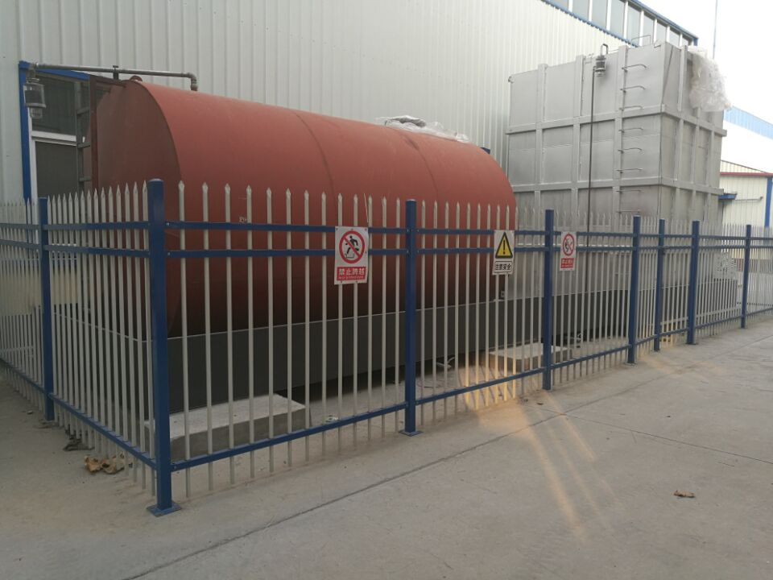

4.2.2在线监测装置
本项目无废气、废水外排，无需安装在线监测装置。
4.2.3其他设施
无其他环境保护设施。
4.2.4环保设施投资及“三同时”落实情况
项目实际总投资额为383.9395万元，其中环保投资10万元，占总投资额的2.6%。各项环保设施实际情况见表4-4。
表4-4 各项环保设施落实情况一览表
序号 | 环保设施 |  | 实际投资（万元） | 落实情况
1 | 废气 | / | / | 已落实
2 | 废水 | 进入防渗化粪池，定期清运作农肥 | 2 | 已落实
3 | 噪声 | 设备底部安装减震垫、厂房隔声 | 7 | 已落实
4 | 固体废物 | 生活垃圾由当地环卫部门统一处置 | 1 | 已落实
合计 |  |  | 10

5建设项目环境影响报告表的主要结论及审批部门审批决定

5.1建设项目环境影响报告表的主要结论及建议
- 废气
本项目不产生废气污染物，不会对周围大气环境产生明显不利影响。
- 废水
项目产生的废水主要为厂内职工产生的生活污水，全部进入厂区防渗化粪池，定期清运作农肥，不外排，不会对周围水环境产生不良影响。
- 噪声
本项目噪声主要为绕线机、压缩机、干燥箱等生产设备及风机运行过程产生的设备噪声，噪声源强65-85dB（A），生产设备均安置在生产车间内，通过选取低噪声设备，同时采取设备底部安装减震垫、厂房隔声等降噪措施，再经距离衰减、绿化吸收等作用后，预计厂界噪声能够达到《工业企业厂界环境噪声排放标准》（GB12348-2008）2类标准，不会对周围声环境产生不利影响。
（4）固体废物
本项目产生的固体废物主要有废铜线及职工生活垃圾，废铜线外售处理，生活垃圾由当地环卫部门统一处置。
（5）环境风险分析
本项目所涉及的变压器油不属于危险化学品，其主要成分为烷烃、环烷族饱和烃、芳香烃不饱和烃等化合物，一旦发生泄漏渗入地下，会造成土壤和地表水体污染，因此，做好变压器的存储、使用工作至关重要。
变压器油罐事故防范措施：①油罐周围设置防渗防腐结构围堰，要求围堰可以容纳30%的变压器油；②为防止泄漏、火灾事故，油罐区及生产区应该远离火种、热源，并配备相应数量和品种的消防器材及泄漏应急处理设备；③加强日常管理，定期检查储罐及生产设备是否正常，及时发现安全隐患。

5.2审批部门审批决定
审批意见如下：
所报《河北鑫环通变压器制造有限公司年产节能型立体卷铁心和非晶合金铁心配电变压器10000台（套）项目环境影响报告表》收悉，根据报告表结论及方顺桥环境监察一队初审意见，经局领导及联审科室联审通过后，批复如下：
一、项目位于保定市满城区大赛村东北侧107国道南侧保定冀开电力器材有限公司厂区内西南角。本项目东、北侧均为保定冀开电力器材有限公司，南侧隔村路为农田。厂区中心地理坐标为北纬38°47’20.90”，东经115°18’13.83”。本项目租用保定冀开电力器材有限公司厂区闲置用地，保定市满城区方顺桥镇人民政府已出具项目选址意见。
二、本项目总投资383.9395万元，其中环保投资10万元。项目占地面积5200平方米。主要生产设备有真空干燥罐1台、复合式热风循环干燥箱2台、电热鼓风干燥箱3台、非晶装配台4台、箔式绕线机3台、高压自动绕线机6台、立体卷芯变压器绕线机5套、立体三角绕线机1台、变频调速绕线机6台、机械剪板机1台、螺旋式空气压缩机1台、空压机储气罐2台、多工位母线机1台、冷冻式干燥机1台、ZY系列高效真空滤油机1台、LY板框压力式滤油机1台、折边机1台、对焊机1台、真空设备1台、真空干燥罐1台、箔绕机1台、真空滤油机1台。项目年产节能型立体卷铁心和非晶合金铁心配电变压器10000台（套）。保定市满城区发展改革局已出具企业投资项目备案信息，（保满发改备字[2017]31号），并项目符合国家产业政策。
三、你单位在项目建成运行后，认真落实各项污染防治措施。
1、废水：职工生活污水进入厂区防渗化粪池，定期清掏沤肥。
2、噪声：生产设备噪声，采取基础减震、厂房密闭措施；执行《工业企业厂界环境噪声排放标准》（GB12348-2008）2类标准。
3、固废：机加工工序产生的废铜线全部外售处理，职工生活垃圾由当地环卫部门统一处置。
四、本项目污染物排放总量控制指标为：SO₂：0t/a、NO_{X}：0t/a、COD：0 t/a、氨氮：0t/a、TN：0 t/a、挥发性有机物0t/a。
五、认真落实环保“三同时”制度，项目建成后你单位应按程序完成竣工环境保护验收，验收合格前不得投入正式生产。
六、本项目建设内容及布局不得擅自变更，如需变更，须另行办理环评审批手续。
七、本项目的日常监督管理由方顺桥环境监察一中队负责。

6验收执行标准
项目验收执行标准件表6-1。

表6-1 验收执行标准一览表
环境要素 | 污染物 | 执行标准 | 总量控制指标 | 审批文件名称、文号
废气 | SO₂ | —— | 0t/a | 《河北鑫环通变压器制造有限公司年产节能型立体卷铁心和非晶合金铁心配电变压器10000台（套）项目环境影响报告表》审批意见（满环表[2017]027号）
废气 | NO_{X} | —— | 0t/a
废气 | 挥发性有机物 | —— | 0t/a
废水 | COD | 进入防渗化粪池，定期清运作农肥，不外排 | 0t/a
废水 | 氨氮 | 进入防渗化粪池，定期清运作农肥，不外排 | 0t/a
废水 | 总氮 | 进入防渗化粪池，定期清运作农肥，不外排 | 0t/a
噪声 | LeqdB（A） | 《工业企业厂界环境噪声排放标准》（GB12348-2008）2类标准：昼间≤60dB（A） | ——
固体废物 | 废铜线 | 合理处置，不外排 | ——
固体废物 | 生活垃圾 | 合理处置，不外排 | ——

7验收监测内容
本项目无废气、废水、固体废物外排，因此，只对厂界噪声进行监测。
监测方案见表7-1。
表7-1 厂界噪声监测方案
监测点位 | 监测因子 | 监测频次 | 监测周期
南、西、北厂界 | LeqdB（A） | 监测2天，每天昼、夜间各一次
注：东厂界为保定冀开电力器材有限公司，噪声监测期间，该企业无法停产，无法区分该厂界噪声来源，故本次未监测东厂界噪声。

8质量保证及质量控制

8.1监测分析方法
本项目噪声验收监测由保定市民科环境检测有限公司进行，其监测分析方法见表8-1。
表8-1 监测分析方法
监测项目 | 监测方法及方法来源 | 检出限或最低检出浓度
噪声 | GB12348-2008  工业企业厂界环境噪声排放标准 | /

8.2监测仪器

表8-2 噪声使用仪器一览表
监测项目 | 仪器设备名称、型号及编号 | 检定校准情况
噪声 | 多功能声级计 AWA5680  091933 | 于2017.3.10经河北省声学计量站检定合格，检定周期一年
噪声 | B型声校准器 AWA5680  2007120 | 于2017.3.10经河北省计量科学研究所检定合格，检定周期一年

8.3人员资质
参加验收的检测人员持有保定市民科环境检测有限公司上岗证。

8.4 噪声监测分析过程中的质量保证和质量控制
本次监测每次测量前后均对声级计进行校准，校准结果均符合《工业企业厂界环境噪声排放标准》（GB12348-2008）要求。校准结果见表8-3。
表8-3 噪声仪器校准表
检测时间 | 2017.11.3（昼） | 2017.11.4（昼）
测前校准示值dB（A） | 93.8 | 93.8
测后校准示值dB（A） | 93.8 | 93.8

9验收监测结果

9.1生产工况
除变频调速绕线机2台、真空干燥罐1台、箔线机1台、真空滤油机1台不再建设外，其余46台（套）生产设备在验收监测期间均正常生产，工况为全负荷生产。

9.2环境保护调试效果
9.2.1污染物达标排放监测结果
本次只对厂界噪声进行监测，检测结果见表9-1。

表9-1 厂界噪声检测结果一览表 单位：dB（A）
检测时间 |  | 检测点位 |  |  | 标准值 | 达标情况
 |  | 南厂界（Z1） | 西厂界（Z2） | 北厂界（Z3） | 标准值 | 达标情况
2017/11/3 | 昼间 | 55.4 | 54.1 | 56.2 | 60 | 达标
2017/11/4 | 昼间 | 55.9 | 54.5 | 56.7 | 60 | 达标
测量时环境条件 |  | 晴、风速1.4mm/s
执行标准 |  | 《工业企业厂界环境噪声排放标准》（GB12348-2008）  表1中2类标准
监测结果表明：该项目厂界昼间噪声均符合《工业企业厂界环境噪声排放标准》（GB12348-2008）表1中2类标准。该项目夜间不生产。
噪声监测点位示意图：
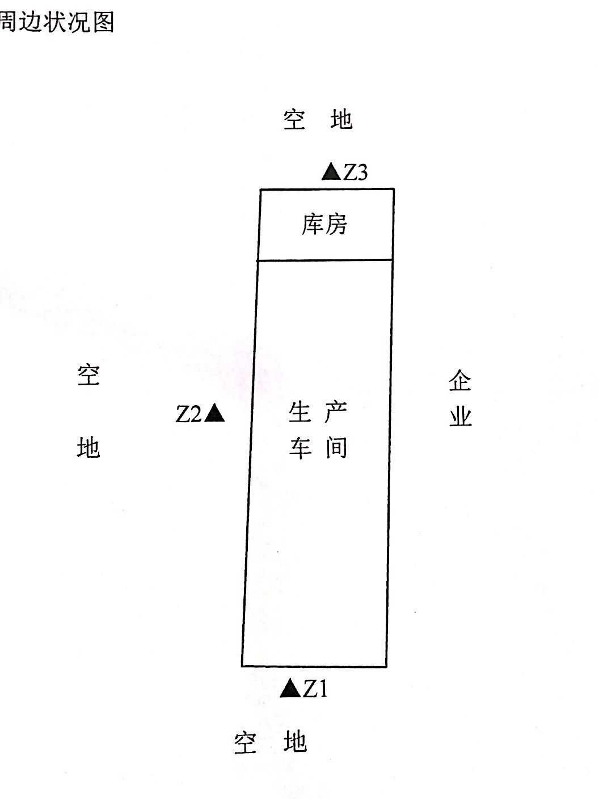
北

保定冀开电力器材有限贵公司

：为噪声监测点位

图9-1 噪声监测点位示意图
9.2.2污染物排放总量核算
根据现场核查和监测结果，本项目无污染物外排，因此本项目污染物排放总量为SO₂：0t/a、 NO_{x}：0t/a 、非甲烷总烃：0t/a、COD：0t/a、NH₃-N：0t/a、总氮：0t/a 。

10验收监测结论
（1）验收监测期间，生产负荷为100%，满足75%以上的工况要求，生产稳定正常，符合验收监测要求。
（2）废气
本项目无废气产生。
（3）废水
本项目无生产废水产生，主要是生活污水，生活污水经化粪池处理后定期清掏用作农肥，不外排。
- 噪声
本项目厂界昼间噪声范围为54.1-56.7dB（A），满足《工业企业厂界环境噪
声排放标准》（GB12348-2008）表1中2类标准，即昼间≤60dB（A）的要求。该项目夜间不生产。
（5）固体废物处置情况调查结果
本项目产生的废铜线全部外售处理，职工生活垃圾由当地环卫部门统一处置。
综上所述，本项目各项环保设施主要污染物排放情况均符合环评及其审批意见中的要求。

11建设项目环境保护“三同时”竣工验收登记表

建设项目工程竣工环境保护“三同时”验收登记表
填表单位（盖章）： 填表人（签字）： 项目经办人（签字）：
建设项目 | 项目名称 |  |  | 年产节能型立体卷铁心和非晶合金铁心配电变压器10000台（套）项目 |  |  |  |  |  |  | 项目代码 |  | 2017-130607-38-03-000047 | 建设地点 |  | 保定市满城区大赛村东北侧G107南侧
建设项目 | 行业类别（分类管理名录） |  |  | 二十七、电气机械和器材制造业 78 电气机械及器材制造 其他（仅组装的除外） |  |  |  |  |  |  | 建设性质 |  | ■新建 □ 改扩建 □技术改造
建设项目 | 设计生产能力 |  |  | 10000台（套） |  |  |  |  |  |  | 实际生产能力 |  | 10000台（套） | 环评单位 |  | 聊城大学
建设项目 | 环评文件审批机关 |  |  | 保定市满城区环境保护局 |  |  |  |  |  |  | 审批文号 |  | 满环表[2017]027号 | 环评文件类型 |  | 环境影响报告表
建设项目 | 开工日期 |  |  | 2016年4月 |  |  |  |  |  |  | 竣工日期 |  | 2016年9月 | 排污许可证申领时间
建设项目 | 环保设施设计单位 |  |  |  |  |  |  |  |  |  | 环保设施施工单位 |  |  | 本工程排污许可证编号
建设项目 | 验收单位 |  |  | 保定市新澜环保技术咨询有限公司 |  |  |  |  |  |  | 环保设施监测单位 |  | 保定市民科环境检测有限公司 | 验收监测时工况 |  | 100%
建设项目 | 投资总概算（万元） |  |  | 383.9395 |  |  |  |  |  |  | 环保投资总概算（万元） |  | 10 | 所占比例（%） |  | 2.6
建设项目 | 实际总投资 |  |  | 383.9395 |  |  |  |  |  |  | 实际环保投资（万元） |  | 10 | 所占比例（%） |  | 2.6
建设项目 | 废水治理（万元） |  |  | 2 | 废气治理（万元） |  | 噪声治理（万元） |  | 7 |  | 固体废物治理（万元） |  | 1 | 绿化及生态（万元） |  |  | 其他（万元）
建设项目 | 新增废水处理设施能力 |  |  |  |  |  |  |  |  |  | 新增废气处理设施能力 |  |  | 年平均工作时 |  | 2400
运营单位 |  |  |  | 河北鑫环通变压器制造有限公司 |  |  |  | 运营单位社会统一信用代码（或组织机构代码） |  |  |  |  | 91130607774401086X | 验收时间 |  | 2017年11月16日
污染  物排  放达  标与  总量  控制  （工  业建  设项  目详填） |  | 污染物 |  | 原有排放量（1） | 本期工程实际排放浓度（2） | 本期工程允许排放浓度（3） | 本期工程产生量（4） | 本期工程自身削减量（5） |  | 本期工程实际排放量（6） |  | 本期工程核定排放总量（7） | 本期工程“以新带老 ”削减量（8） | 全厂实际排放总量（9） | 全厂核定排放总量（10） |  | 区域平衡替代削减量（11） | 排放增减量（12）
 |  | 废水 |  |  | 0 | 0 | 0.06 | 0.06 |  | 0
 |  | 化学需氧量 |  |  | 0 | 0 | 0.090 | 0.090 |  | 0 |  | 0 | 0 | 0 | 0 |  | 0
 |  | 氨氮 |  |  | 0 | 0 | 0.012 | 0.012 |  | 0 |  | 0 | 0 | 0 | 0 |  | 0
 |  | 石油类
 |  | 废气 |  |  | 0 | 0 | 0 | 0 |  | 0
 |  | 二氧化硫 |  |  | 0 | 0 | 0 | 0 |  | 0 |  | 0 | 0 | 0 | 0 |  | 0
 |  | 烟尘 |  |  | 0 | 0 | 0 | 0 |  | 0
 |  | 工业粉尘
 |  | 氮氧化物 |  |  | 0 | 0 | 0 | 0 |  | 0 |  | 0 | 0 | 0 | 0 |  | 0
 |  | 工业固体废物 |  |  | 0 | 0 | 0 | 0 |  | 0
 |  | 与项目有关的其他特征污染  物 | SS |  | 0 | 0 | 0.090 | 0.090 |  | 0
 |  | 与项目有关的其他特征污染  物 | 总磷
 |  | 与项目有关的其他特征污染  物 | 总氮 |  | 0 | 0 | 0.018 | 0.018 |  | 0 |  | 0 | 0 | 0 | 0 |  | 0
 |  | 与项目有关的其他特征污染  物 | 挥发性有机物 |  | 0 | 0 | 0 | 0 |  | 0 |  | 0 | 0 | 0 | 0 |  | 0
注：1、排放增减量：（+）表示增加，（-）表示减少。2、(12)=(6)-(8)-(11)，（9）= (4)-(5)-(8)- (11) +（1）。3、计量单位：废水排放量——万吨/年；废气排放量——万标立方米/年；工业固体废物排放量——万吨/年；
水污染物排放浓度——毫克/升

附图：
附图1：项目地理位置图
附图2：项目周边关系图
附图3：项目平面布置图

附件：
附件1：营业执照
附件2：《年产节能型立体卷铁心和非晶合金铁心配电变压器10000台（套）项目环境影响报告表》的审批意见（满环表[2017]027号）
附件3：检测报告

